
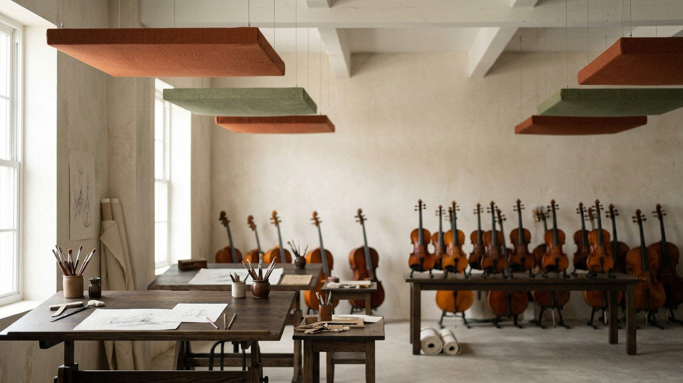
Новая модель методического сопровождения проектной деятельности в МБУ ДО “БДШИ”

Представление темы доклада и обозначение профессионального контекста.

Проектная деятельность — ключевой драйвер развития творческих компетенций учащихся
Метод интегрирует теорию с практикой и развивает критическое мышление, готовя учащихся к реальным творческим вызовам.

02 / 15

Традиционные подходы исчерпали ресурс
в условиях современных вызовов
- Традиционный подход:
изолированные уроки, низкая вовлеченность, формальный результат

- Современный вызов: потребность в междисциплинарности, гибкости и реальном продукте

03 / 15


Предлагаемая модель: системное
сопровождение полного цикла проекта





Инициация и
диагностика
Маршрутизация
Реализация
Презентация и
рефлексия

04 / 15


Ключевая роль методиста: трансформация
функции контроля в фасилитацию
Навигатор
Помощь в выборе темы и ресурсов
Фасилитатор
Модерация командной
работы педагогов
Аналитик
Оценка динамики и корректировка процессов

05 / 15


Этап вовлечения педагогов: снятие страхов и формирование проектного мышления
- Выявление скрытых сопротивлений и дефицита времени

- Проведение установочных семинаров-практикумов

- Демонстрация быстрых успехов для мотивации

06 / 15


Инструменты мотивации преподавателей
к проектной деятельности
Профессиональный
рост
Участие в конференциях и публикации методических разработок
Материальное
поощрение
Гранты и надбавки за высокие результаты проектов
Признание
экспертности
Присвоение статуса внутреннего наставника для опытных педагогов

07 / 15

Маршрутизация проектов: индивидуальные
траектории для разных возрастов

1
2
3

Младшие
Игровые мини-
проекты
Кураторская поддержка и игровые форматы

Средние
Групповые
исследования
Освоение методов исследовательской работы

Старшие
Творческие проекты Индивидуальная работа и
профориентация


08 / 15


Сетевое взаимодействие: синергия коллектива
для сложных междисциплинарных проектов







Администрация
Методисты
Междисциплинарный Музыкальные
проект педагоги
Художественные
педагоги
Внешние эксперты

09 / 15


Включение родителей: превращение
семьи в ресурсного партнера проекта
Информационная
поддержка
Помощь в поиске и структурировании материалов для проектной работы
Организационная
помощь
Логистическое сопровождение мероприятий, выставок и презентаций проектов
Экспертная
оценка
Участие в жюри и предоставление конструктивной обратной связи

10 / 15
Система оценки результатов: критерии
качества и инструменты рефлексии
Критерий Традиционный подход Новая модель
Процесс работы | Не оценивается | Дневник проекта,  самоконтроль
Продукт | Только итоговое  выступление | Портфолио, презентация

Рефлексия Отсутствует Защита проекта, самооценка

11 / 15

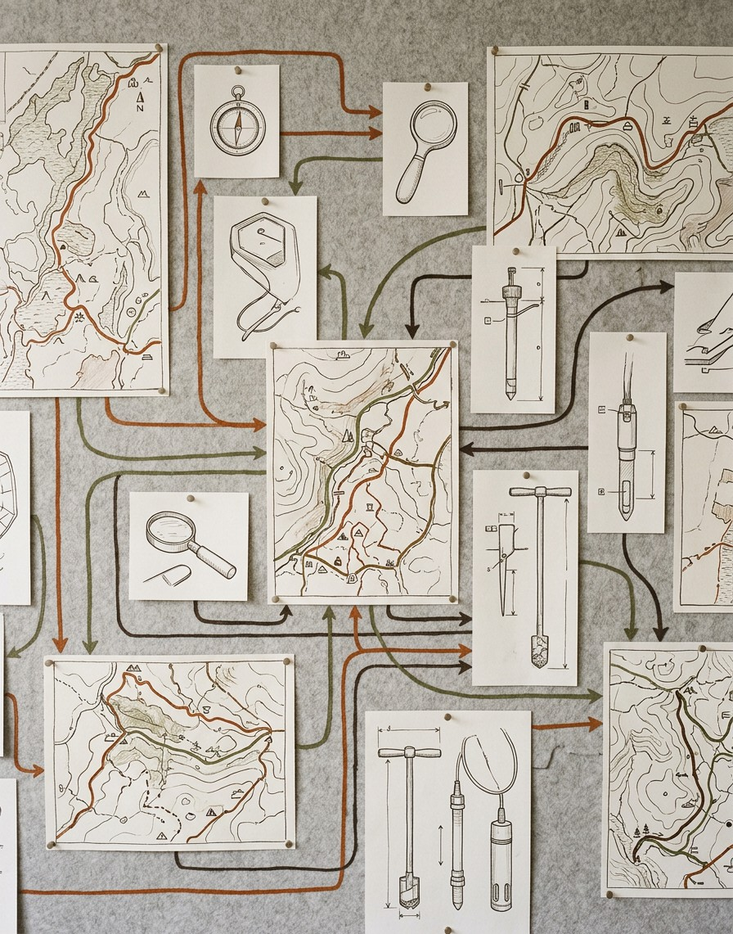
Практический кейс: успешная реализация модели в условиях конкретной ДШИ
- Интеграция усилий педагогов и учащихся на всех этапах

- Создание осязаемого творческого результата как итога работы

- Положительная обратная связь от родителей и сообщества


Ожидаемые эффекты: измеримый рост качества
образования и профессионализма педагогов

+40%
вовлеченность учащихся во внеурочную деятельность
85%
педагогов освоили
методы фасилитации
Рост
побед в региональных конкурсах

13 / 15

План внедрения методики: пошаговый
алгоритм первых действий

1
2
3
4

Месяц 1
Диагностика Обучение рабочей группы и аудит
текущих процессов
Месяцы 2–3
Пилотный запуск Реализация проектов в
отдельных
отделениях школы
Месяцы 4–6
Анализ и рост Оценка результатов и масштабирование
на всю школу

Месяц 7
Коррекция модели Итоговая рефлексия и обновление
методических
материалов


14 / 15

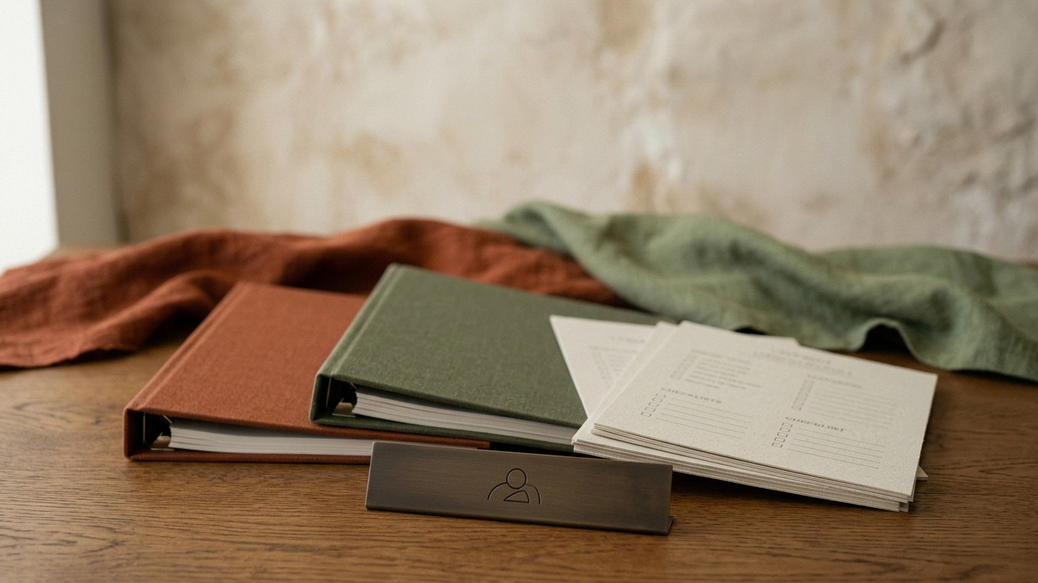

Приглашаем к сотрудничеству

